CHAPITRE 1 : Quels sont les facteurs de différenciation des pratiques culturelles ?

Ce que dit le programme : L’élève apprend :
- la distinction entre la définition de la culture au sens sociologique et son acception au sens courant; - que les pratiques culturelles recouvrent une diversité d’activités de consommation et de participation à des domaines intellectuels et artistiques ;
- que les pratiques culturelles sont associées à des goûts et des préférences socialement différenciés (selon la catégorie socioprofessionnelle, sexe, niveau de diplôme, âge et génération, lieu d’habitat) et qu’elles participent à la définition de styles de vie ;
- que le numérique est susceptible de modifier l’accès et les usages des pratiques culturelles ;
- que la pluralité des influences socialisatrices peut être à l’origine de situations de dissonances culturelles ;
- à interpréter les données statistiques relatives au public des spectacles vivants et à l’évolution de leur fréquentation. Programme d’enseignement d’économie, droit et environnement du spectacle vivant de première
S2TMD, publié au BO n° 31 du 29 août 2019.
• Les objectifs de la séquence – à la fin du chapitre, les élèves sont capables de :
- Définir les notions de : culture (au sens sociologique) ; pratique culturelle ; profession et catégorie socioprofessionnelles (PCS) ; pratique socialement différenciée ; instance de socialisation ; dissonance culturelle.
- Distinguer la notion de culture au sens sociologique et au sens courant.
- Illustrer la diversité des pratiques culturelles à l’aide d’exemples.
- Illustrer le fait que les pratiques culturelles sont socialement différenciées (selon la catégorie socioprofessionnelle ; le sexe ; l’âge et la génération ; le niveau de diplôme ; le lieu d’habitat).
- Expliquer l’effet du numérique sur l’accès et les usages des pratiques culturelles.
- Expliquer que la pluralité des influences socialisatrices peut être à l’origine de situations de dissonances culturelles.
- Présenter le public des spectacles vivants.
- Présenter les évolutions de la fréquentation des spectacles vivants. - Lire et interpréter des données statistiques.

• Le plan du cours :

- Culture et pratiques culturelles
  - Culture : définitions
  - La diversité des pratiques culturelles et leur évolution
- Des pratiques culturelles socialement différenciées A. Les pratiques culturelles sont socialement différenciées
B. Les effets du numérique sur les pratiques culturelles
- Instances de socialisation et dissonances culturelles
  - La pluralité des instances de socialisation
  - Les dissonances culturelles

⇒ Activité de sensibilisation

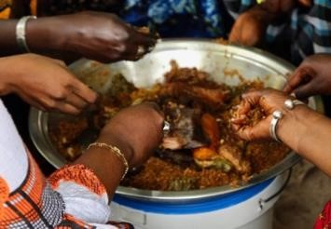

- Que vous évoquent ces images ?
- Selon vous, comment peut-on expliquer ces différences ?
- Vous rappelez-vous les notions de normes/valeurs vues en classe de seconde
?

I. Culture et pratiques culturelles

A. Culture : définitions

À l’oral : qu’entendez-vous par la notion de « culture » (il y a plusieurs possibilités) ?
Qu’est-ce que signifie l’expression : « être cultivé » ?
Le professeur écrit au tableau les éléments de réponse des élèves, qui seront utiles à l’activité 1.

⇒ Activité 1 – Les différentes définitions de la notion de culture
Culture : Au sens courant, connaissance d’un ensemble d’œuvres et de pratiques culturelles « savantes ». Au sens [sociologique], d’après Edward Burnett Tylor, « culture ou civilisation, […] est ce tout complexe qui prend la connaissance, les croyances, l’art, la morale, les lois les coutumes et les autres capacités ou habitudes acquises par l’homme en tant que membre de la société ». Dans ce sens, la culture
(l’acquis, l’appris) s’oppose à l’état de nature (l’inné, le spontané).
Source : Lexique de sociologie, 6e édition, Dalloz
- Tracez sur votre feuille un tableau à deux colonnes dans lequel vous classerez dans la colonne de gauche tous les mots figurants au tableau et qui relèvent de la notion de culture au sens courant ; dans la colonne de droite, tous les mots figurants au tableau et qui relèvent de la notion de culture au sens sociologique.

Culture au sens courant | Culture au sens populaire

- En vous appuyant sur la définition de culture (au sens sociologique), présentez des éléments de la culture polynésienne.

⇒ Activité 1 (complément) - Les différences de culture à travers les habitudes alimentaires (à présenter l’oral)

Dans son projet « Daily Bread », le photographe Gregg Segal a choisi de mettre en scène les enfants du monde entier à côté de leurs repas de la semaine.

Source : Site internet de Gregg Segal (www.greggsegal.com)


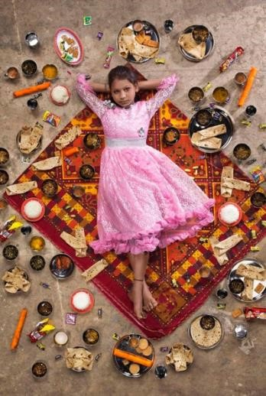
Kawakanih Yawalapiti, 9 ans, Mato GrossO, Brésil
Photographie prise le 19 août 2018 dans la tribu de Yawalapiti qui se trouve au sein du parc national de Xingu, zone amazonienne préservée. Dans le régime de Kawakanih, on trouve du poisson, du tapioca, des fruits et des noix.

Anchal Sahani, 10 ans, Mumbai, Inde
Photo prise le 11 mars 2017. Anchal vient d’un milieu très pauvre, son père gagne 5 $ par jour juste de quoi nourrir la famille avec des plats à base de lentille. Elle ne peut pas aller à l’école car elle doit s’occuper que son petit frère encore bébé.



Meissa Ndiaye, 11 ans, Dakar, Sénégal
Photographie prise le 30 août 2017. Meissa vit dans une banlieue pauvre et aride de Dakar. Son plat de prédilection c’est une baguette de pain remplie de spaghetti, avec des pois et des pommes de terre sautées.


Rosalie Durand, 10 ans, Nice, France
Photographie prise le 18 août 2017. Depuis que ses parents sont séparés, Rosalie vit la moitié du temps chez sa mère et l’autre moitié chez son père. Son régime est principalement basé sur du poisson, et cela grâce à son père qui est restaurateur.

B. La diversité des pratiques culturelles

Introduire l’idée du texte aux élèves : c’est un texte qui revient sur la façon dont sont créées les statistiques culturelles (donc les statistiques qui permettent de représenter les pratiques culturelles). Il détaille les activités qui ont été considérées comme des pratiques culturelles.

⇒ Activité 2 – Les pratiques culturelles et la naissance de la statistique culturelle
Dès les premières années du SER [Service d’études et recherches du ministère [de la culture]], furent réalisées des enquêtes sur les publics des musées, des théâtres, des salles de cinéma et de plusieurs maisons de la culture, avant que ne soit lancée en 1973 la première enquête « Pratiques culturelles », dans la foulée de celle que l’INSEE¹ avait menée quelques années auparavant sur les comportements de loisir.
[...]
Le questionnaire couvre un champ très large d’activités, passant en revue la quasi- totalité des usages du temps libre : bricolage, tricot, [...], usages des différents médias, lecture, écoute de musique, fréquentation des équipements culturels, pratiques en amateur, activités bénévoles et militantes etc. ; de plus, la formulation des questions témoigne d’une volonté affirmée de prendre en compte toutes les formes d’expression, des plus légitime² aux plus populaires, aussi bien dans le cas de lecture ou d’écoute de musique que de la fréquentation des lieux de spectacle. [...]
Extrait de l’article d’Olivier Donnat (pages 93 à 111) paru dans Comité d’histoire du Ministère de la Culture, Le fil de l’esprit. Augustin Girard, un parcours entre recherche et action, Paris, La
Documentation française, 2011.

- INSEE : Institut National de la Statistique et des Études Économiques
- Pratiques légitimes : désigne l’ensemble des pratiques culturelles socialement valorisées par la classe dominante. Dans les sociétés contemporaines, la culture bourgeoise est la culture légitime.
  - L’enquête a souhaité classer parmi les « pratiques culturelles » une diversité d’activités, qui rassemblent tous 2 critères. Quels sont-ils ?
  - Selon vous, entre une visite au musée et le bricolage, quelle est la pratique culturelle jugée la plus légitime ? (Aidez-vous de la définition de « pratiques légitimes » pour répondre à cette question).

⇒ Activité 3 – Définition de la notion de « pratique culturelle »
Ensemble des activités de consommation ou de participation liées à la vie intellectuelle et artistique, qui engagent des dispositions esthétiques et participent à la définition des styles de vie : lecture, fréquentation des équipements culturels (théâtres, musées, salles de cinéma, salles de concerts, etc.), usages des médias audiovisuels, mais aussi pratiques culturelles amateurs.
Ph Coulangeon, Sociologie des pratiques culturelles, La Découverte, 2010

À l’oral, le professeur vérifie que les élèves comprennent les notions suivantes et les illustre :
⇒ « Activité de consommation » et « activité de participation » : consommer un concert de musique ou participer à un cours de musique ; lire un livre ou prendre part à un groupe de lecture.
⇒ « Dispositions esthétiques » : qui relève du beau. Prendre l’exemple du jardinage, la décoration, le scrapbooking, comme pratique culturelle qui engage des dispositions esthétiques.
⇒ « Définition des styles de vie » : participent à influencer la façon dont les individus peuvent mener leur vie.

À partir de cette définition, demander aux élèves de classer les activités qui relèvent de pratiques culturelles de celles qui n’en relèvent pas :
 | Pratiques culturelles | Pratiques non  culturelles
Aller écouter un concert
Faire la vaisselle
Pratiquer la guitare en amateur
Faire de la couture
Regarder la TV
Jardiner
Pratiquer le handball en amateur
Faire une visite virtuelle d’un musée
Pratiquer la randonnée en montagne

 Pratiques culturelles : ensemble des activités de consommation ou de participation liées à la vie intellectuelle et artistique.

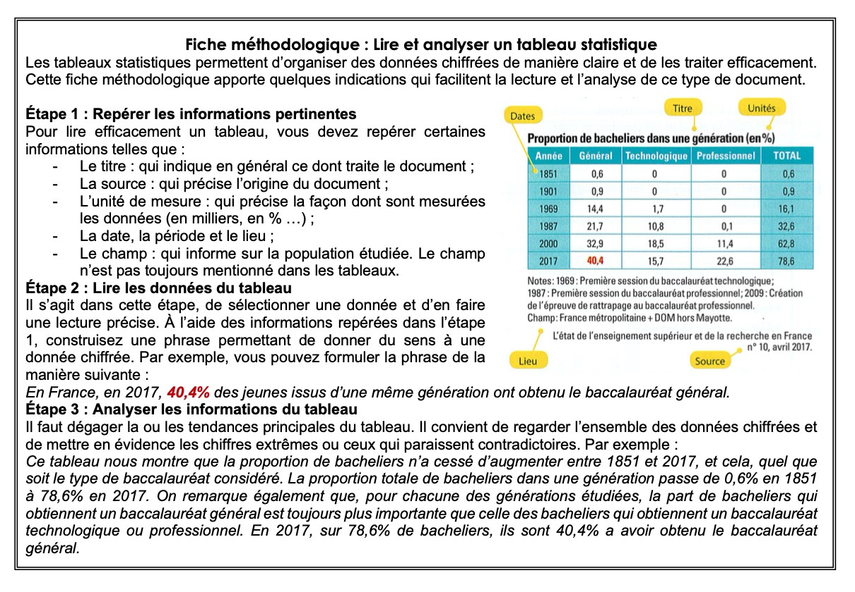

⇒ Activité 4 – Les pratiques culturelles évoluent
Titre du document : Évolution des pratiques culturelles de 1973 à 2018 (en %)
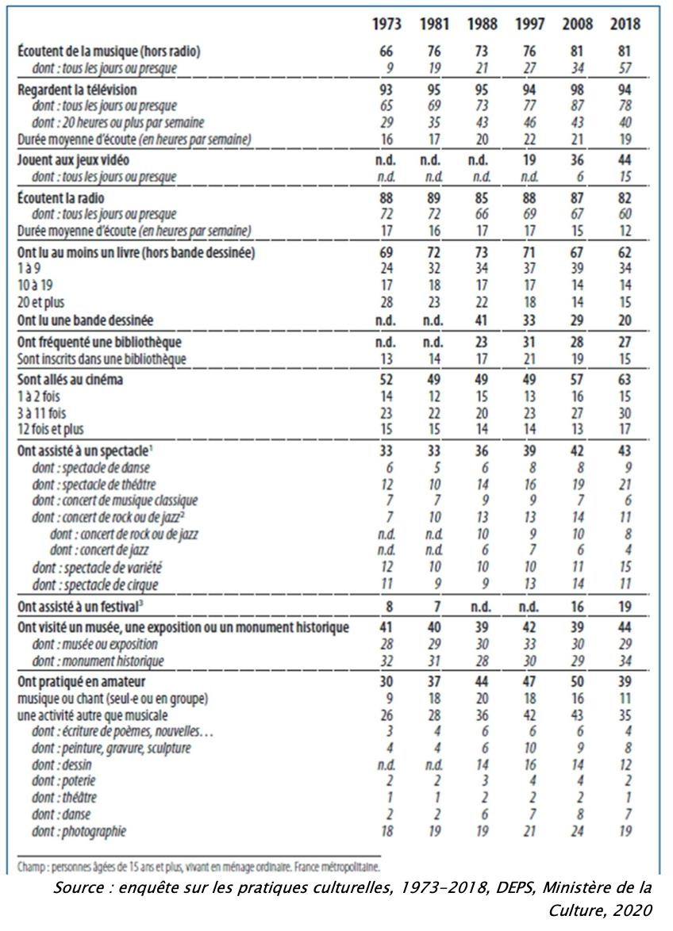

Champ

:

personnes âgées de 15 ans et plus, vivant en ménage ordinaire. France métropolitaine

Source

:
enquête sur les pratiques culturelles, 1973
–

2018
, DEPS,
ministère

de la Culture, 2020

Remarque du professeur : Lorsque l’on calcule la différence entre 2 pourcentages (de 2 années différentes), le résultat s’exprime en point de pourcentage et non pas en pourcentage !

- Pour chacune des données encadrées, faites une phrase qui permet de comprendre leur signification.

- À l’aide des données chiffrées, mentionnez deux pratiques culturelles qui ont fortement augmentées entre 1973 et 2018 ?

.

- Quelles sont les pratiques culturelles en baisse entre 1973 et 2018 ?

- À partir d’une recherche internet sur vos tablettes, donnez une définition de la notion de « spectacle vivant » selon le ministère de la Culture.

- D’après ce tableau, comment progresse la fréquentation des spectacles vivants entre 1973 et 2018 ?

II. Des pratiques culturelles socialement différenciées et en évolution

A. Les pratiques culturelles sont socialement différenciées

a) Les professions et catégories socioprofessionnelles

⇒ Activité 5 – La nomenclature des PCS (professions et catégories socioprofessionnelles)


POPULATION TOTALE

Actifs

Inactifs

Indépendants

Salariés

Agriculteurs
et
exploitants

Commerçants
, artisans et
chefs
d’entreprise

Cadres
et PIS*

Profession

intermédiaire

Employé
s

Ouvriers

Retraités

Autres
inactifs

Secteur
primaire

Autres secteurs

Niveau de qualification

Élevé

Moyen

Faible

Actifs (population active) : ensemble des personnes en âge de travailler, qui occupent un emploi ou qui en cherchent un.
Inactifs : ensemble des personnes qui ne sont ni emploi, ni au chômage.
Chômage : situation qui concerne les personnes âgées de plus de 16 ans, qui n’ont pas d’emploi et qui en cherchent un.
Indépendant : travailleur qui exerce une activité économique en étant à son propre compte.
Salarié : travailleur qui est lié à un employeur par un contrat de travail.

1. À l’aide de votre tablette et du QR code affiché au tableau, retrouvez les professions suivantes dans la nomenclature des PCS.

 | À quelle PCS correspondent-ils ?
Des étudiants/élèves | 8 (8400)
Un coiffeur salarié | 5 (562 b)
Un coiffeur à son compte | 2 (217 c)
Costumier du spectacle | 6 (63F1)
Professeur de chant | 3 (35D4)
Danseur / Acteur-actrice | 3 (35D3)
Chef d’entreprise de 10 salariés ou plus | 2 (23)
Photographe et assistant | 4 (46E3)
Un apiculteur | 1 (111f)

b) Les pratiques culturelles dépendent de variables socio-culturelles
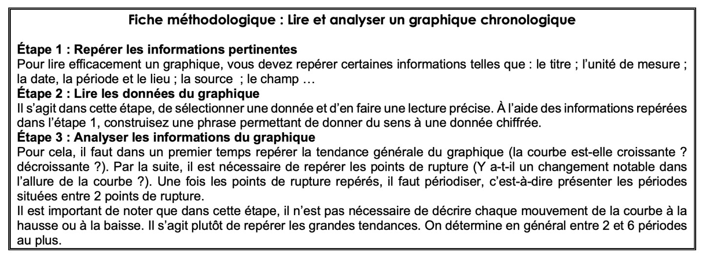

⇒ Activité 6 – Quels sont les critères qui influencent les pratiques culturelles des individus ?

Document a
Titre : Les différentes pratiques culturelles selon la catégorie sociale, en 2018 (en %).
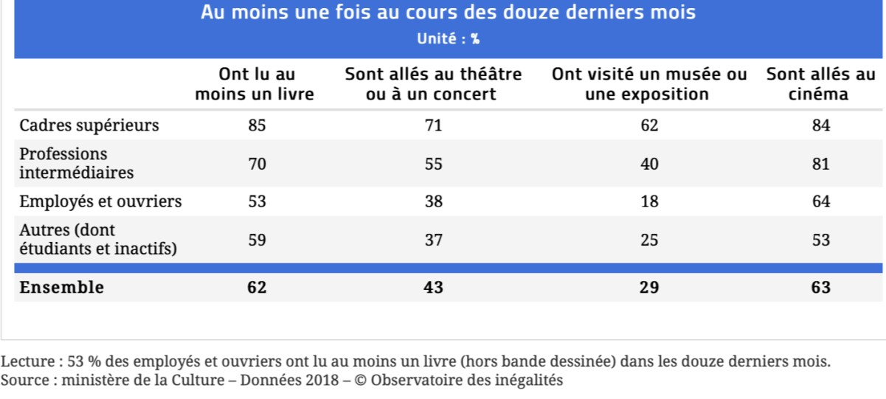

1.

Faites une lecture de la donnée entourée.

2. Qui sont les individus qui ont des pratiques culturelles plus nombreuses ? Justifiez à l’aide de données chiffrées.

Document b
Titre : Pratique de jeux vidéo au cours des douze derniers mois, selon le sexe, entre 1997 et 2018 (en %)
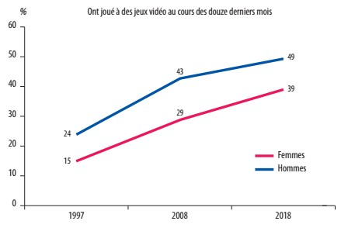

Source

:
enquête sur les pratiques culturelles,
1973
-
2018
, DEPS, ministère de la Culture, 2020.

- Faites une lecture de la donnée entourée.

- Quel est le constat que l’on peut faire quant à la pratique de jeux vidéo ?

Document c

Titre : Fréquentation des salles de cinéma selon l’âge, entre 1973 et 2018 (en %)

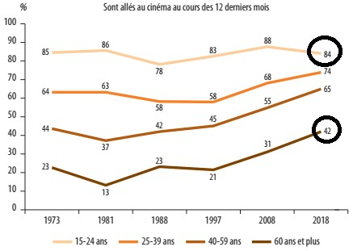
42

Source

:
enquête sur les pratiques culturelles,
1973
-
2018
, DEPS, ministère de la Culture, 2020.

42

- Faites une lecture de la donnée entourée.

- Quel est le constat que l’on peut faire sur la fréquentation de salles de cinéma ?

taille de la ville.
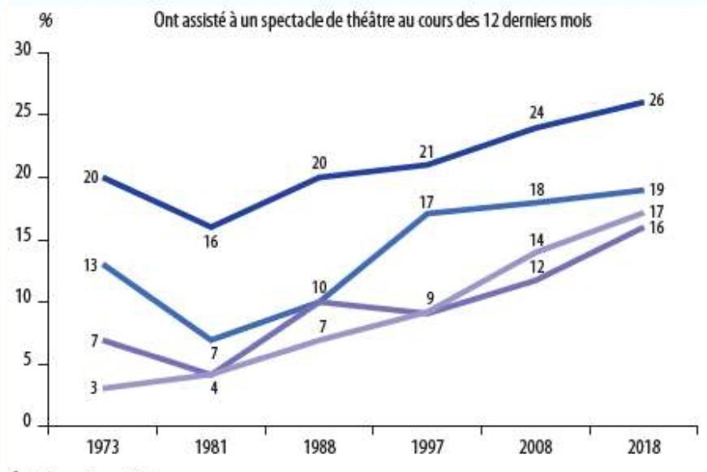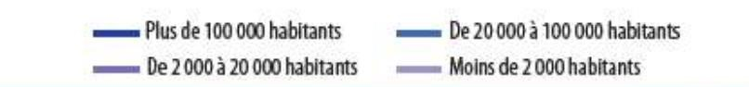

Source : enquête sur les pratiques culturelles, 1973-2018, DEPS, ministère de la Culture, 2020.

- Quel lien peut-on établir entre la fréquentation de spectacle de théâtre d’un individu et la taille de la ville dans laquelle il réside ?
- Comparez l’évolution de la fréquentation de spectacle de théâtre en fonction de la taille de la ville.

c) Comment expliquer ces différences de pratiques culturelles ?

⇒ Activité 7 – Le processus de socialisation influence les pratiques culturelles (voir pour une activité sur la socialisation différenciée selon le milieu social).
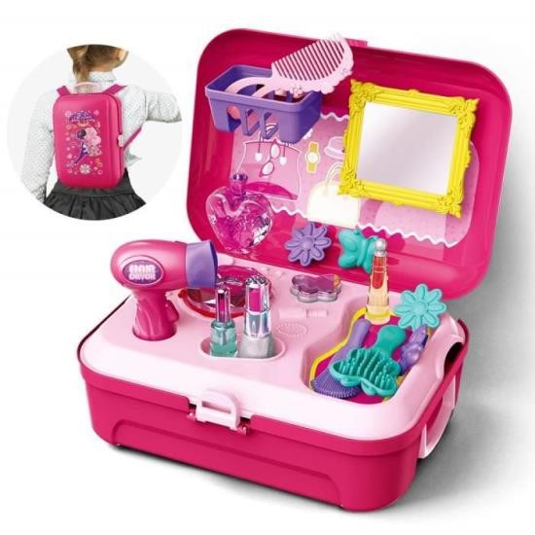

- Donnez des exemples de jeux associés aux filles ?

- Donnez des exemples de jeux associés aux garçons ?

- Quels sont les valeurs et les comportements que l’on souhaite susciter chez les petites filles avec ce type de jeux ?

- Quels sont les valeurs et les comportements que l’on souhaite susciter chez les petits garçons avec ce type de jeux ?

- Qui sont les agents qui participent à ancrer ces façons de faire et de penser
 Socialisation : processus par lequel les individus intériorisent des façons de faire et de penser propres à leur groupe social.

⇒ Activité 8 – Une explication économique aux différences de pratiques culturelles
« Les ménages consacrent, aux occupations du temps libre, la part du budget qui reste après qu’ils ont acquitté les dépenses de logement, d’alimentation, de transport, des charges, taxes et assurances diverses. Situés en bas de l’échelle des revenus – [parmi les 50% de la population dont les revenus sont les plus faibles] - les ouvriers et les employés n’ont pas les mêmes marges budgétaires que les ménages [situés parmi les 50% de la population dont les revenus sont les plus élevés]. Ainsi, dépensent-ils moins d’argent pour s’habiller, se meubler, se soigner, se distraire et se cultiver […]. La contrainte budgétaire continue à l’évidence à peser sur la fréquence et les formes de distractions […] : par exemple, […] alors que le cinéma fut longtemps un loisir populaire, aujourd’hui la télévision fonctionne incontestablement comme un substitut économique au grand écran. »
- Citez 2 catégories socioprofessionnelles en plus de celles mentionnées dans le texte.
- Qui sont les catégories socioprofessionnelles que l’on retrouve principalement parmi les 50% de la population à revenu faible ?

- Comment ce document explique les différences de pratiques culturelles entre les catégories socioprofessionnelles ?

Les différentes catégories sociales
⇒ Catégorie supérieure regroupe les PCS cadres et professions intellectuelles supérieures.
⇒ Catégorie moyenne regroupe la PCS professions intermédiaires.
⇒ Catégorie populaire regroupe les PCS employés et ouvriers.

⇒ Le capital culturel transmis dans les familles

⇒ Activité 9 - Les pratiques culturelles distinctives
« Les pratiques culturelles fonctionnent comme des pratiques distinctives entre classes sociales. Écouter de la musique classique permet ainsi de témoigner de sa supériorité sociale, de se distinguer vis-à-vis d’un individu qui écouterait du rap et dont le comportement sera méprisé […]. On constate que certaines pratiques, comme les goûts musicaux, ne rentrent plus dans ce schéma. Les individus fortement diplômés écoutent de nombreux genres musicaux, et notamment des genres jugés peu légitimes (musique de variété par exemple); ils n’écoutent pas que de l’opéra ou de la musique classique. On parle d’individus « omnivores ». Néanmoins, leurs pratiques se distinguent toujours de celles des classes populaires, chez qui le nombre de genres musicaux écoutés reste très réduit (on parle d’individus « univores »). […] Si les [plus diplômés] n’écoutent pas certains styles musicaux, c’est par goût (j’écoute de tout sauf le rap), tandis que pour les [moins diplômés], les styles qu’ils n’écoutent pas sont ceux qu’ils n’ont pas l’opportunité d’écouter et ne connaissent pas.
M. NAVARRO, V. BAROU, L. BRAQUET, N. DANGLADE, Le Bled SES, Sciences économiques et sociales, Hacette Livre, 2015.
- Rappelez la différence entre une pratique culturelle légitime et une pratique culturelle populaire. (Voir activité 2).

- Quelle est la nécessité pour une catégorie sociale de se distinguer des autres ?

- Quelles sont les deux stratégies que les catégories supérieures peuvent mettre en place pour distinguer leurs pratiques culturelles de celles des autres catégories ?

⇒ Activité de synthèse :
Pourquoi peut-on dire que les pratiques culturelles sont socialement différenciées et comment expliquer ces différences ?

Les pratiques culturelles sont socialement différenciées, c’est-à-dire qu’elles varient en fonction des individus et plus particulièrement en fonction des caractéristiques sociales d’un individu. En effet, l’enquête menée sur les pratiques culturelles des Français publiée par le ministère de la Culture en 2020 nous permet de constater que :
- Les pratiques culturelles sont différentes en fonction de la catégorie socioprofessionnelle à laquelle appartiennent les individus. On observe par exemple que les cadres sont les plus nombreux à pratiquer des activités culturelles.
- Les pratiques culturelles sont différentes en fonction du sexe des individus. Si certaines pratiques culturelles sont davantage associées aux femmes, telle que la danse classique par exemple, d’autres pratiques culturelles sont davantage associées aux hommes, comme le hip-hop.
- Les pratiques culturelles sont différentes en fonction de l’âge. Certaines pratiques culturelles sont davantage associées aux jeunes comme le fait d’assister à une séance de cinéma.
- Les pratiques culturelles sont différentes en fonction de la taille de la ville. Dans les grandes villes, les pratiques culturelles sont plus nombreuses et plus diversifiées. Cela est dû à une offre plus large et plus variée des pratiques culturelles à disposition des consommateurs.

Plusieurs facteurs permettent d’expliquer que les pratiques culturelles sont différenciées selon la catégorie sociale, selon le sexe et selon l’âge.
On peut tout d’abord prendre en compte le fait que la socialisation (qui dépend elle aussi de variables telles que la catégorie sociale et le sexe) va influencer les pratiques culturelles des individus. En effet, la socialisation est le processus par lequel l’individu intériorise les façons de faire et penser propres à son groupe social. Ainsi, en raison des façons de faire et de penser qui lui ont été transmises, un individu aura davantage tendance à pratiquer certaines activités plutôt que d’autres.
Il y a également le critère économique qui rentre en jeu lorsqu’il s’agit de comparer les différences de pratiques culturelles. Les catégories populaires (dont font partie les ouvriers et les employés) perçoivent des revenus modestes qui restreignent la fréquence et les formes des pratiques culturelles qu’ils exercent. À l’inverse, les catégories supérieures peuvent multiplier les pratiques culturelles exercées ainsi que leur fréquence.
Enfin, la différence des pratiques culturelles peut aussi s’expliquer par des stratégies de distinction mises en place par les catégories supérieures, dans le but d’asseoir leur supériorité culturelle. Une des stratégies de distinction peut consister à ne s’intéresser qu’à des pratiques légitimes et à rejeter les pratiques plus populaires. Une autre stratégie de distinction peut se traduire par le fait de s’intéresser à une diversité de genres et de pratiques qui peuvent parfois être jugées comme moins légitimes que d’autres. Dans cette dernière stratégie, la distinction est liée au fait que dans les catégories populaires, les individus ne se contentent que de pratiquer une seule activité culturelle ou du moins de la pratiquer sous une forme unique (on parle d’individus univores) alors que dans les catégories supérieures, les pratiques culturelles sont multiples et pratiquées sous plusieurs formes.

B. Les effets du numérique sur les pratiques culturelles

⇒ Activité de sensibilisation : Qu’est-ce que le numérique selon vous ?

 Numérique : ensemble des technologies de l’information et de la communication.

Objectifs :
⇒ Expliquer en quoi l’accès et les usages du numérique sont différents en fonction de la catégorie sociale et de l’âge.
⇒ Illustrer l’impact du numérique sur l’accès et les usages des pratiques culturelles.

⇒ Activité 10 – Des différences dans l’accès et dans la maitrise du numérique

Titre : Taux d’équipement numérique et capacité numérique de la population française, en 2019 (en %)
 | Ne possède pas d’équipement internet | Possède au moins une incapacité numérique*
Ensemble de la population | 12,0 | 47,3
Âge :
15-29 ans | 2,3 | 19,2
75 ans et plus | 53,2 | 90
Niveau de diplôme :
Études supérieures | 2,5 | 18,3
Bac ou équivalent | 3,9 | 33,2
Aucun diplôme ou CEP | 34,1 | 84,2
Activité :
En emploi | 3,4 | 35,4
Chômeur | 10,6 | 42,3
Retraité | 28,6 | 74,6
Lecture : En 2019, parmi les personnes âgées de 15 à 29 ans, 2,3% n’ont pas d’équipement Internet à domicile.
Champ : individus de 15 ans ou plus, France hors Mayotte.
Source : Enquête INSEE « TIC ménages », 2019.

*Incapacité numérique : désigne le fait qu’un individu ne maitrise pas une compétence numérique telle que : la recherche d’information, l’utilisation de logiciels, la capacité à communiquer ou la capacité à résoudre des problèmes.

- Faites une lecture de la donnée chiffrée en gras.
- En utilisant des données chiffrées, montrez que l’accès à internet est différencié selon l’âge, le niveau de diplôme et l’activité de l’individu.

- Répondez aux questions par vrai ou faux :
 | Vrai | Faux | Justifiez
En 2019, 47,3% des Français ne maîtrisaient pas au moins une compétence numérique.
Les personnes âgées maîtrisent davantage les compétences numériques que les jeunes.
Plus le niveau d’étude est élevé, plus le pourcentage d’individus ne maitrisant pas une compétence numérique au moins, est faible.
Parmi les chômeurs, le pourcentage de personnes possédant au moins une incapacité numérique est plus important que parmi les personnes en emploi et retraitées.

- Quel est le profil (quelles sont les caractéristiques) des individus qui ont le plus de difficultés d’accès et de maîtrise du numérique ?

⇒ Activité 11 – Les effets du numérique sur les pratiques culturelles
Avec l’essor des pratiques numériques qui caractérise en particulier la décennie 20082018, la question se pose de savoir comment les opportunités ouvertes par les visites virtuelles ont pu transformer les publics du spectacle vivant ou du patrimoine. [On peut donner comme exemple la] visite virtuelle d’une exposition, d’un musée, l’écoute en ligne d’un concert, le visionnage d’un spectacle de danse ou encore de théâtre. […] À l’exception de la danse pour laquelle les publics virtuels et in situ¹ sont comparables […], les concerts, le théâtre et la visite des sites patrimoniaux sont des pratiques largement plus fréquentes dans leur modalité physique que virtuelle. […]
Qu’il s’agisse de la danse, du théâtre, des concerts ou des sites patrimoniaux, les publics in situ et virtuels ne se différencient que peu sur le plan social : ils sont plus diplômés et plus souvent cadres. […] Si les opportunités offertes par les technologies numériques élargissent quantitativement le nombre de visiteurs, elles ne permettent pas, en 2018, de radicalement diversifier les publics du théâtre, des concerts et des sites patrimoniaux. Seule la danse présente des publics in situ et virtuel moins homogènes : les diplômés du supérieur ne représentent que 28 % de leur public virtuel, contre 45 % du public in situ. De plus grands contrastes apparaissent avec l’âge, avec des publics virtuels sensiblement plus jeunes pour les spectacles de théâtre, de danse et les concerts : 58 % des publics virtuels ont entre 15 et 39 ans contre 37 % des publics in situ.

¹ In situ : sur place.
P.LOMBARDO, L.WOLFF, « Cinquante ans de pratiques culturelles en France », Culture Étude, 2020.
- En quoi le numérique permet-il de faciliter l’accès à certaines pratiques culturelles ?

- Les pratiques culturelles numériques ont-elles remplacées les pratiques culturelles en présentiel ?

- L’information apportée par la phrase soulignée vous paraît-elle surprenante ? Aidez-vous de vos réponses aux activités 6 et 10 pour répondre.

Questions intermédiaires pour guider les élèves :
⇒ Quel est l’information apportée par la phrase soulignée ?
⇒ Qui sont les personnes qui fréquentent davantage les spectacles vivants in situ et de manière virtuelle ?
⇒ Comment peut-on expliquer cela ?

Fiche méthodologique : Construire une réponse argumentée

Lorsque vous vous exprimez à l’oral comme à l’écrit, vous devez chercher à convaincre en développant des arguments. Pour rendre ces arguments le plus efficace possible, Affirmer ne suffit pas. Il faut aussi Expliciter cette affirmation et l’Illustrer. En clair, il faut appliquer la méthode « AEI ».

•Affirmer une idée de manière à répondre au sujet. A
•Expliciter l'idée : apporter des précisions sur notre affirmation. Définir les notions E clés et expliquer les mécanismes qui nous ont conduit à affirmer notre idée de départ.
•Illustrer l'idée : donner un ou des exemples, notamment des données chiffrées I lorsque ceka est possible.

Synthèse : Quels sont les effets du numérique sur les pratiques culturelles ?

Définition des mots clés :
⇒ Le numérique désigne l’ensemble des technologies de l’information et de la communication.
⇒ Les pratiques culturelles désignent l’ensemble des activités de consommation ou de participation à la vie intellectuelle et artistique.

1er argument : le numérique devrait faciliter les pratiques culturelles…
Affirmer : L’accès à certaines pratiques culturelles en présentiel peut être limité et le numérique permet de faciliter l’accès à certaines pratiques culturelles.
Expliciter 1 : Tout d’abord, l’accueil sur place (physiquement) des spectateurs est toujours restreint par un espace limité. Le numérique permet de rendre ces services virtuels et ainsi de contourner cette contrainte spatiale.
Expliciter 2 : Le numérique facilite également l’accès des pratiques culturelles aux personnes ne pouvant y assister en présentiel comme c’est le cas de personnes qui se trouvent éloignées géographiquement des sites concernés et des personnes qui ont une mobilité réduite.
Illustrer : Par exemple, le développement des visites virtuelles de musées et de monuments, l’écoute en ligne d’un concert ou encore le visionnage d’un spectacle de danse ou de théâtre sont autant d’exemples de pratiques culturelles dématérialisées, qui permettent à un individu de ne pas être physiquement présent mais de tout de même profiter de la pratique de ces activités.

2ème argument : … mais il existe des différences dans l’accès et la maitrise du numérique…
Affirmer : L’accès et la maitrise du numérique sont différenciées en fonction de l’âge, du niveau de diplôme et du statut d’activité.
Expliciter : Une enquête menée par l’INSEE sur l’utilisation du numérique en France, en 2019, a montré que les individus les plus jeunes, les plus diplômées et en activité avaient plus de chance d’accéder à internet et de maîtriser les outils du numérique que les personnes plus âgées, sans diplôme et retraitées. Il y a donc une inégalité dans l’accès et la maîtrise des outils numériques.
Illustrer : On observe par exemple que les personnes qui sont en emploi sont 3,4% à ne pas posséder internet à leur domicile. Ce pourcentage est de 10,6 % pour les chômeurs et 28,6% pour les retraités. De même, on constate que les individus en activité professionnelle sont 35,4% à posséder au moins une incapacité numérique alors que ce pourcentage est de 42,3% pour les chômeurs et 74,6% pour les retraités.

3ème argument : … qui impliquent que le public des pratiques culturelles en présentiel est le même que celui des pratiques culturelles en virtuel.
Affirmer : Les pratiques culturelles en présentiel et numériques sont davantage exercées par les catégories supérieures.
Expliciter : Les catégories supérieures pratiquent davantage d’activités culturelles en présentiel que les catégories populaires. Cette différence quant aux pratiques culturelles, s’explique de plusieurs façons : une socialisation différenciée selon le milieu social, des différences économiques ou encore une stratégie de distinction mise en place par les catégories supérieures. Les catégories supérieures pratiquent aussi davantage d’activités culturelles sous format numérique que les catégories populaires. Cela s’explique notamment par le fait qu’il existe des différences dans l’accès et la maîtrise du numérique, en défaveur des catégories populaires. Ces individus se retrouvent plus souvent que les individus issus des catégories moyennes ou aisées, à ne pas avoir accès à internet ou à ne pas maîtriser ces outils.
Illustrer : Les individus dont les pratiques culturelles sont les plus nombreuses sont les cadres supérieurs. Par exemple, en 2018, les cadres supérieurs sont 62% à avoir visité un musée ou une exposition au cours des douze derniers mois, contre 40% pour les individus appartenant à la catégorie « professions intermédiaires », 18% pour les employés et ouvriers.

III. Instances de socialisation et dissonances culturelles

Rappel : donnez la définition de la notion de socialisation.

A. Les instances auxquelles sont confrontés les individus au cours de leur socialisation

⇒ Activité 12 – Les différentes instances de socialisation auxquelles sont confrontés les individus au cours de leur socialisation

1. À quoi ressemble votre journée type du mercredi ?

Remarque du professeur : À travers la présentation de votre journée type du mercredi, vous venez de présenter les différentes instances de socialisation qui participent à votre socialisation (qui vous transmettent des façons de faire et de penser).

 Instance de socialisation : désigne les personnes ou groupe de personnes qui mettent en œuvre le processus de socialisation. C’est-à-dire, que ces instances sont chargées de la transmission des façons de faire et de penser.

Vous venez de citer des instances de socialisation qui sont propres à votre statut d’adolescent. Quelles pourraient être les instances de socialisation qui interviennent à l’âge adulte ?

⇒ Activité 13 – Les normes véhiculées par les différentes instances de socialisation sont-elles identiques ?
Je m’appelle Christine. Mes parents avaient une conception très traditionnelle du couple, le mari devait avoir une activité professionnelle et la femme s’occuper de son foyer. Ma mère se voyait comme une bonne épouse et une bonne mère, ce qu’elle était d’ailleurs. Elle a tenté de m’inculquer cette vision des choses et, petite fille, je l’ai sans doute acceptée. Les choses se sont gâtées, si j’ose dire, au moment de l’adolescence, période au cours de laquelle j’ai refusé ce modèle sous l’influence d’amis et plus globalement en référence à une image de la femme qui était véhiculée par certains médias et de plus en plus valorisée par la société. On peut dire qu’à l’adolescence, ma socialisation s’est faite en grande partie en opposition au modèle familial. Jeune femme, je me suis battue pour imposer ma conception égalitaire du couple à mon conjoint. Aujourd’hui, je vis seule et je me consacre pleinement à mon métier. J’ai un travail à l’international qui me passionne, me prend beaucoup de temps et rend difficile une vie de famille traditionnelle. En fait, le milieu professionnel dans lequel j’évolue est resté très « masculin » et il faut se plier à certaines règles pour y réussir.
D. Bolliet et J-P. Schmitt, La socialisation, coll. « Thèmes et débats », Bréal, 2008.
1. Repérez les différentes instances qui sont intervenues au cours du processus de socialisation de Christine.
⇒ Famille (durant son enfance)
⇒ Amis / Groupes de pairs
⇒ Médias
⇒ Vie de couple
⇒ Travail

Remarque du professeur : on distingue la socialisation primaire de la socialisation secondaire.

 Socialisation primaire : processus de socialisation qui se déroule pendant l’enfance et la jeunesse.

 Socialisation secondaire : processus de socialisation qui se poursuit à l’âge adulte.

Quelles sont les instances citées ci-dessus qui relèvent de la socialisation primaire et celles qui relèvent de la socialisation secondaire ?

2. Les façons de faire et de penser transmises par les différentes instances qui interviennent au cours de la socialisation de Christine sont similaires ? Pourquoi ?

Remarque du professeur : On dit qu’il y a une rupture entre les façons de faire et de penser véhiculées par les différentes instances de socialisation.
Lorsque toutes les instances de socialisation véhiculent des façons de faire et de penser similaires, on dit qu’il y a une continuité entre les façons de faire et de penser véhiculées par les différentes instances de socialisation.

B. La pluralité des instances de socialisation peut expliquer les dissonances culturelles.

- Rappelez ce qu’est une pratique légitime.
- À quoi pourrait donc correspondre une pratique illégitime ?
- Les pratiques légitimes sont associées à quelle catégorie sociale ?
- Les pratiques illégitimes sont associées à quelle catégorie sociale ?
- Parmi les exemples ci-dessous, classez les pratiques culturelles qui relèvent de pratiques légitimes et celles qui relèvent de pratiques illégitimes.

Écouter les œuvres de Mozart
Aller au théâtre
Regarder des émissions de grand divertissement à la télévision
Écouter de l’album de The Weekend
Aller à l’opéra
Lire le roman « Les Misérables » de Victor HUGO
Lire le dernier tome de One Piece

⇒ Activité 14 – Des portraits de dissonance ou de consonance culturelle

➔ Par groupe de 3 élèves, vous travaillerez sur un portrait qui vous est donné. Pour chaque portrait, vous répondrez aux questions suivantes :
- A quelle catégorie sociale appartient cette personne ? Justifiez
- Quelles sont les pratiques culturelles qu’elle exerce ? Et/ou celles qu’elle se refuse de pratiquer ?
- Repérez qui sont les instances de socialisation qui ont conduit cette personne à exercer de telles pratiques culturelles.
- Les pratiques culturelles qu’elle exerce (ou qu’elle se refuse d’exercer) sontelles des pratiques culturelles légitimes ou illégitimes ?
- Ces pratiques culturelles sont-elles cohérentes avec la catégorie sociale à laquelle cette personne appartient ?

Aline a 60 ans et est veuve depuis plus de dix ans. Elle a une licence de lettres (et une partie de sa maîtrise, consacrée à Ronsard: « le sujet était La théorie des quatre éléments selon Bachelard dans l'œuvre de Ronsard ») et est actuellement PDG¹ d'une entreprise de grande distribution dans le midi de la France regroupant 35 magasins sur 10 départements (« je dirige les sociétés et surtout des hommes »), après avoir commencé sa carrière comme professeur de lettres. Elle a reçu le trophée de la femme chef d'entreprise de l'année dans les années 1990 et a été faite chevalier de la Légion d' honneur et chevalier dans l'ordre des Palmes académiques. Elle explique que ce qu'elle a fait il y a trente ans ne « serait plus possible aujourd'hui, parce que le métier est devenu différent et puis parce que le cursus n'est plus le même ». N'étant pas « enfant d'épicier », et n'étant pas « sortie du sérail² », elle a « vraiment appris sur le tas ». Ses parents sont morts assez jeunes (...).Ils n'avaient aucun diplôme, ni l'un ni l'autre. Seul son père avait travaillé et était un petit restaurateur (« petit commerçant »).
Aline a des goûts culturels qui ne sont évidemment pas sans lien avec son statut (et les moyens que lui procure ce statut) de femme PDG d'exception (elle est très fière de sa réussite en tant que femme dans un milieu professionnel très masculin) en recherchant, dans la grande majorité des cas, des genres, des produits ou des personnalités culturels associés au succès ou à une certaine consécration. On voit bien dans son cas comment le haut attire le haut. Aline n'est souvent pas dans un rapport ordinaire vis-à-vis des œuvres ou des spectacles qu'elle fréquente : elle connaît parfois personnellement l'artiste, l'a fait venir pour des raisons professionnelles, fréquente le lieu de spectacle en tant que notable invitée, etc. Mais le profil culturel d’Aline est aussi à l'image de l'ensemble des milieux sociaux avec lesquels elle a dû apprendre à composer tout au long de sa vie […]. Bref, Aline combine à la fois des éléments d'une culture populaire, « bon enfant », de « simple divertissement » dont elle a parfaitement conscience du faible statut culturel, et des éléments d'une culture légitime consacrée (plutôt qu'intellectuelle et d'avant-garde). Ce qu'elle résume elle-même en parlant de ses goûts musicaux « éclectiques » (« Je peux apprécier Patrick Bruel et Pavarotti hein ») pourrait se dire à propos de nombreux domaines : elle peut apprécier à la fois un film d'auteur et un film commercial, un match de football à la télévision ou au stade et une visite à la Tate Gallery, etc. Le seul domaine qui est assez globalement marqué par des goûts très légitimes est celui pour lequel elle a reçu une formation spécifique: le domaine littéraire.

- PDG : Président directeur général; dirigeant de plus haut rang d’une société.
- Sérail : Palais du sultan, dans l'ancien Empire ottoman
Source: Bernard Lahire, La culture des individus. Dissonances culturelles et distinction de soi,
Éditions La découverte, 2006

Christine a 55 ans. Elle est titulaire d’un CAPES de lettres classiques et est professeur de lettres en lycée. Elle est issue d’un milieu enseignant. Ses deux parents ont d’abord été de simples instituteurs, mais ont terminé leur carrière principal adjoint d’un collège et directrice d’une école primaire. Elle décrit ses parents comme des personnes ayant fait l’« effort » d’amener leurs enfants vers la culture et le savoir (« moi j’ai une grande admiration pour les instits de cette génération ») et présente à plusieurs reprises un milieu familial marqué par un esprit de sérieux et un grand ascétisme¹ culturel (« tu vois, j’ai des parents qui rigolaient pas beaucoup »). [...] Des grands-parents instituteurs à la petite-fille normalienne agrégée en passant par l’enseignante certifiée de français en lycée, on observe sur trois générations une ascension sociale régulière dans l’ordre scolaire et culturel. Et l’on saisit ainsi le sens, la force et la direction de l’effort éducatif collectivement accompli.
[…] Christine [...]a un sens extrêmement aiguisé du légitime et de l’illégitime, du haut et du bas, du supérieur et de l’inférieur. Elle vit comme une élévation personnelle la consommation de produits de la haute culture (parlant de l’opéra, elle dit qu’elle y va
« pour entrer dans la culture et le patrimoine ») et comme une chute ou une déchéance
(« tomber bien bas », « fond de caisse », « se laisser aller », « s’abandonner » à des « nullités » etc.) la consommation des produits de la culture la plus illégitime. [...] Elle n’est « absolument pas » intéressée par les comédies musicales populaires du type Notre-Dame de Paris et exprime son rejet en invoquant la lecture : « J’vais être terrible : j’ai l’impression qu’c’est... Bon quand tu vois Hélène Ségara (rires) bon ben t’as pas envie quoi [...] Ah non non non non (rire)... Ça m’intéresse vraiment pas. J’sais pas pourquoi d’ailleurs. J’sais pas, y a quelque chose qui... Il m’semble que si j’veux lire Notre-Dame de Paris ben j’lis Notre-Dame de Paris hein, mais le bouquin. » Parmi les spectacles de danse qu’elle est allée voir, elle ne cite que des chorégraphes de danse contemporaine très légitimes (Maurice Béjart, Carolyn Carlson, Merce
Cunningham) et dit : « J’aime bien la danse, j’trouve que c’est beau, j’trouve qu’la danse c’est beau, voilà donc c’est uniquement l’effet plastique... » Le concert jazz a fait aussi partie de sa culture de sortie, car elle avait des amis qui étaient « amateurs de jazz » et avec qui elle allait régulièrement au festival de jazz de Vienne (« c’est féérique ») et au Hot Club de Lyon voir des musiciens tels que Miles Davis ou Ray Charles.

¹ ascétisme : vie rude et austère, où l'on se prive des plaisirs matériels.
Source : Extraits La culture des individus, Bernard Lahire, 2006.

Éric a 47 ans et vit seul depuis qu’il est divorcé (son ex-femme était tout d’abord professeur de français, puis avait passé un DESS¹ pour travailler comme responsable dans la documentation informatisée). Il a une licence d’informatique industrielle qu’il a passée sur le tard, mais pas de baccalauréat (il avait quitté le lycée en terminale avant les examens). Il est actuellement cadre technico-commercial (il utilise aussi les termes de « manager » et de « consultant » pour désigner sa fonction) dans son entreprise après avoir été directeur du service export en Belgique. Il est issu des classes supérieures : son père, titulaire d’une maîtrise, avait été officier dans l’armée de terre (passé par Saint- Cyr²) avant de devenir directeur commercial « dans une grosse boîte à Paris » qui s’occupait de vente d’armements ; sa mère, bachelière, était femme au foyer. [...] Issu d’un milieu familial marqué par une forte tradition militaire (son grandpère et son père étaient militaires de carrière), ayant connu une série d’échecs scolaires (« moi j’étais un très mauvais élève, enfin j’étais en conflit, donc je me suis fait virer en terminale ») qui l’ont conduit à suivre des formations parallèles à ses emplois d’ouvrier d’abord, puis de « commercial de base » et de cadre technicocommercial, Éric tient parfois des propos anti-intellectualistes qui manifestent son rapport difficile à l’école. [...]
Son anti-intellectualisme peut se transformer en sentiment d’infériorité quand il ne se sent pas menacé ou attaqué. Parlant de films, il déclare ainsi : « J’ai été voir d’autres films comme ça, des mises en scène de Shakespeare qui m’avaient profondément ennuyé... Par ignorance j’imagine, parce que j’étais avec des amis qui ont beaucoup apprécié. Mais je pense que je suis trop limité pour ce genre de choses, ça m’échappe complètement. » Ou encore, se comparant à son ex-femme ancienne professeur de français : « Elle était prof de français d’origine, donc c’est quelqu’un qui prend un roman, le lendemain matin elle l’a lu quoi. Et le lendemain, elle peut te dire, elle commence à discuter. Moi je mets deux mois à lire un bouquin (rire saccadé) ! Elle, dans la nuit, elle a lu le bouquin, tu vois ! [...]
Mais Éric a un rapport ambivalent au monde de la culture scolaire, car à l’opposé de son père autoritaire, strict et peu porté vers la littérature et les arts, sa mère, très douce, était « la poésie dans la famille », écrivait des poèmes et jouait du piano (luimême a commencé à apprendre le piano à l’âge de 3 ans et en joue encore tous les jours actuellement, considérant que cela lui est « indispensable comme la télévision est indispensable à d’autres personnes », de même qu’il prend aujourd’hui des cours de « jazz vocal »). Ce qu’il garde de son milieu social d’origine, c’est un rejet de ce qu’il perçoit comme « vulgaire », « pauvre » ou « violent ». [...]
Cela fait sept ans qu’Éric est divorcé et qu’il n’a plus de téléviseur chez lui. Il ne la jamais beaucoup regardée, mais constate finalement qu’« on arrive à très bien vivre sans la télé ». Il va en revanche « au moins une fois par semaine » au cinéma, fréquentant le plus souvent des salles qui diffusent généralement des films d’auteurs. Il avoue lui- même cependant aller voir aussi « les grosses séries américaines », des comédies (comme Un Indien dans la ville qu’il a trouvé « mignon » et « distrayant ») ou des films d’action (« J’aurais pas été les voir tout seul. On m’a emmené les voir »). Le dernier film qu’il est allé voir est Le Seigneur des anneaux (« J’ai été le voir parce que des amis allaient le voir, parce qu’autrement j’aurais pas été le voir. J’avais pas a priori envie de voir ça »), dont il a apprécié les effets spéciaux (« Les effets spéciaux sont sensationnels, je suis vraiment impressionné par ça »), mais qui n’« amène rien » quand on a lu, comme lui, le livre. Il a, en revanche, beaucoup aimé autant un film comique comme La Vérité si je mens (« je me suis éclaté comme un fou ! ») que des films moins grand public tels que Se souvenir des belles choses (Zabou Breitman), Mullohand Drive (David Lynch), Le Peuple migrateur (Jacques Perrin), Le Sortilège du scorpion de jade (Woody Allen), Ma femme est une actrice (Yvan Attal), Une hirondelle a fait le printemps (Christian Carion) […].
Source : Extraits La culture des individus, Bernard Lahire, 2006.

À l’oral, un groupe sera sélectionné pour venir dresser au tableau, le portrait de la personne étudiée (nom ; âge ; profession ; catégorie sociale ; activités pratiquées), présenter les instances de socialisation qui ont conduit les individus à se tourner vers telle ou telle activité et expliquer si les activités pratiquées sont cohérentes avec la classe sociale à laquelle elle appartient.

 | Portrait de Aline | Portrait de Christine | Portrait d’Éric
Quel est le profil de cette personne ?

Quelles sont les pratiques
culturelles exercées ?
Quelles sont les instances de
socialisation qui ont
pu influencer ces individus à
pratiquer de telles activités ?
Ces pratiques sontelles cohérences ou non avec la
catégorie sociale à laquelle elle appartient ?

Dissonance : Manque d'harmonie, discordance.
Consonance : Uniformité

6. Pour chaque profit, dites si les pratiques culturelles sont dissonantes ou si les pratiques culturelles sont consonantes.

 Dissonance culturelle : qualifie une personne qui exerce aussi bien des pratiques culturelles légitimes que des pratiques culturelles illégitimes.

Instances de Exerce à la fois des

socialisation qui pratiques légitimes Dissonance véhiculent et pratiques culturelle
différentes normes illégitimes
DEVOIR À RENDRE AVANT LE VENDREDI 7 OCTOBRE 2022

ÉTAPE 1 : DRESSER LE PROFIL DE SON CAMARADE
- Quelles sont les différentes activités que mon camarade pratique ou qu’il a pratiqué durant son enfance ? Soyez précis dans vos réponses, détaillez-le au maximum !
    - Pratique-t-il d’un instrument de musique ? Si oui, lequel ?
    - Quels sont les styles musicaux qu’il écoute ? (Plusieurs réponses possibles)
    - Quels sont les types de films qu’il regarde (vous pouvez donner des noms)
    - Quels sont les types de livres qu’il lit ? Combien ?
    - Assistez-vous à des spectacles vivants ? Théâtre, danse, musique etc. Si oui précisez quels types ou donnez des noms.
    - Y a-t-il d’autres pratiques culturelles que celles citées ci-dessus, qu’il exerce ?

- Pour chacune de ces pratiques, précisez quelles sont les personnes/les instances de socialisation qui ont poussé votre camarade à exercer de telles pratiques culturelles.
- Les pratiques culturelles de votre camarade sont-elles consonantes ou dissonantes ? Expliquez.

ÉTAPE 2 : RÉALISER UNE VIDÉO POUR PRÉSENTER VOS RÉPONSES.
Vous présenterez vos réponses à cette question sous format vidéo. Chaque élève doit donc :
  - Présenter les pratiques culturelles de son camarade. (Il faut trouver un maximum de pratiques culturelles à présenter).
  - Préciser quels sont les instances de socialisation qui ont conduit l’individu à pratiquer de telles activités.
  - Expliquer si son camarade à des pratiques plutôt consonantes ou dissonantes (je vous invite à reprendre la méthodologie de l’argumentation – méthode AEI pour répondre à cette question).

ÉTAPE 3 : RENDRE LA VIDÉO LE VENDREDI 7 OCTOBRE AU PLUS TARD !!!
Tout retard dans le rendu de ce devoir entrainera des pénalités. Voir pour les modalités de rendu de la vidéo…

Ménage : ensemble des occupants d'un même logement sans que ces personnes soient nécessairement unies par des liens de parenté.
Substitut : élément pouvant en remplacer un autre et remplissant les mêmes fonctions. Ouvrage collectif, sociologie des classes populaires contemporaines, Armand Colin, « U », 2015.

